OBEC ČÍMĚŘ, PSČ 675 01 VLADISLAV

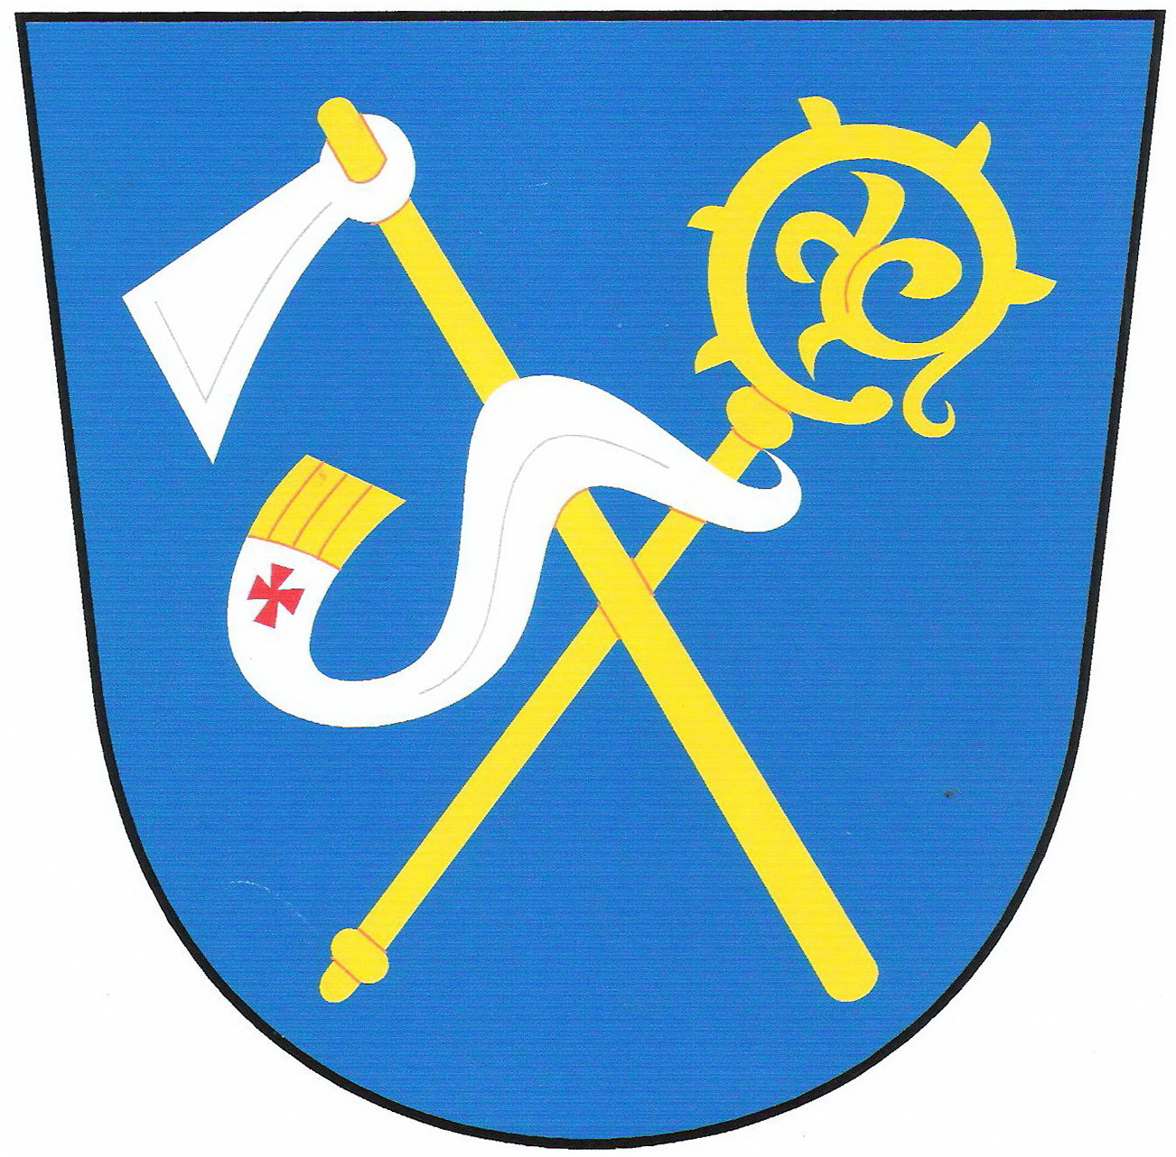

Usnesení Zastupitelstva obce Číměř přijaté na veřejné schůzi konané dne 19. 3. 2015

Zastupitelstvo obce Číměř

I. Schvaluje:
podpis smlouvy č. 14183704 o poskytnutí podpory ze SFŽP ČR v rámci OPŽP.
(7x ano, 0x proti, 0x se zdržel).

II. Schvaluje:
rozpočet obce na rok 2015.
(7x ano, 0x proti, 0x se zdržel).

III. Bere na vědomí:
zprávu o výsledku přezkoumání hospodaření obce Číměř za rok 2014.

III. Schvaluje:
koupi pozemků a uzavření kupní smlouvy s panem Miroslavem Topilem. Jedná se o parc. č. 250 v k. ú. Číměř nad Jihlavou
(7x ano, 0x proti, 0x se zdržel).

IV. Schvaluje:
koupi pozemků a uzavření kupní smlouvy se ZD Kožichovice. Jedná se o parc. č. 187/1, 188/1 a 192/15, dle GP č. 203-7263/2015
(7x ano, 0x proti, 0x se zdržel).

V. Schvaluje:
prodej pozemku – p. č. 227/6, 215/3 217 o celkové výměře 1020m2
(7x ano, 0x proti, 0x se zdržel).

VI. Bere na vědomí:
závěrečný účet Svazku obcí „Skládka TKO“ za rok 2014.

VII. Schvaluje:
koupi pozemků a uzavření kupní smlouvy s panem Pavlem Kaboňkem. Jedná se o parc.č. 246/13, v k.ú. Číměř nad Jihlavou.
(7x ano, 0x proti, 0x se zdržel).

VIII. Schvaluje:
demolici starého KD, č.p. 3
(7x ano, 0x proti, 0x se zdržel).

…………………………………… …………………………………
Lenka Hůlková Taťána Slabá
starostka místostarostka

Vyvěšeno na úřední desce: 11. 3. 2015
Sejmuto z úřední desky:

V Číměři 20. března 2015

